108年臺中市社區文化季
「社造推動．在地深耕」社造論壇
活動簡章
- 活動緣起
100年起，臺中市政府正式啟動「新社區營造運動」，以直轄市的視野與高度推動社造工作，持續與市府各局會、區公所、社區與民間單位串連合作，共同推展大臺中美好幸福的社區生活文化。
103年，臺中市開始辦理社區營造論壇，當年度主題為「有你、有我、有他，共譜20年的臺中社造交響樂」，以推廣「共有共享」概念及公共參與；104年定位為「共生」，努力促成更多同質與異質串連，論壇主軸則為「跨域行動─社區營造與社群營造的連結」；105年定調為「分享與開創─公民參與．社造轉型」，結合文化部與六都政府熱切實驗的「參與式預算」趨勢，探討其與社造連結的可能；106年設定「社造觀點．公共加值」為主軸，以參與式預算與草根民主、大型活動與在地連結以及地方文化館舍的空間整合為議題進行。107年為「多方協力．社造向前」為主題，主要內容規劃以第二部門參與社造及青年社群參與社造領域的專家學者、實務工作者的操作經驗及解析，探討社區營造的推動，除了傳統的社區發展組織的發起之外，其他外部的資源如何一起共同推動。
本（108）年臺中市社區營造論壇主題訂為「社造推動．在地深耕」，主要內容規劃以長期於臺中地區深耕地方的相關調查研究的專家學者、實務工作者的操作經驗及解析，探討社區營造的推動，如何讓成果更能深耕與運用，成為在地知識學。

- 單位
- 指導單位：文化部、臺中市政府
- 主辦單位：臺中市政府文化局
- 執行單位：臺中市社區營造暨文化設施諮詢推動辦公室

- 活動參與對象
- 臺中市政府各局會社區營造相關業務承辦課室人員；
- 臺中市政府各區公所社區營造相關業務承辦課室人員；
- 各縣市政府文化局及其社造中心人員；
- 各縣市社區發展協會；
- 有興趣的一般大眾

- 論壇資訊
- 時間：108年11月5日（星期二）下午1時30分至4時30分
- 地點：文化部文化資產園區 求是書院演講廳
- 內容：
時間 | 活動內容
13：00-13：30 | 報到時間
13：30-13：40  (10分鐘) | 活動開場暨長官致詞
13：40-14：00  (20分鐘) | 【專題分享】大臺中地方學：看見屯區的美麗與哀愁  講者：蔡金鼎（臺灣東鯤文史協會理事長）
14：00-14：20  (20分鐘) | 【專題分享】大臺中地方學：從隱者地圖看老城區的故事  講者：詹秀珠（看見台中城-隱者地圖創辦人）
14：20-14：35  (15分鐘) | 【綜合座談】
14：35-15：05  (30分鐘) | 【主題演講】在地知識學與地方庶民的連結  講者：林崇熙（國立臺灣歷史博物館館長）
15：05-15：15  (10分鐘) | 提問與回應
15：15-15：30  (15分鐘) | 休息時間/下午茶
15：30-15：50  (20分鐘) | 【專題分享】大臺中地方學：穿越海線-遇見媽祖與鄭成功  講者：張慶宗（臺中市甲安埔社區大學歷史人文講師）
15：50-16：10  (20分鐘) | 【專題分享】大臺中地方學：探索山線-發現林鐵與伯公  講者：管雅菁（臺中市石岡人家園再造協會總幹事）
16：10-16：25  (15分鐘) | 【綜合座談】
16：25-16：30  (5分鐘) | 閉幕總結致詞
16：30~ | ~賦歸~

- 會場地圖及交通資訊
（一）會場位置：文化部文化資產園區 求是書院演講廳
（臺中市南區復興路三段362號/台中舊酒廠）
（二）聯絡電話：04-2229-3079
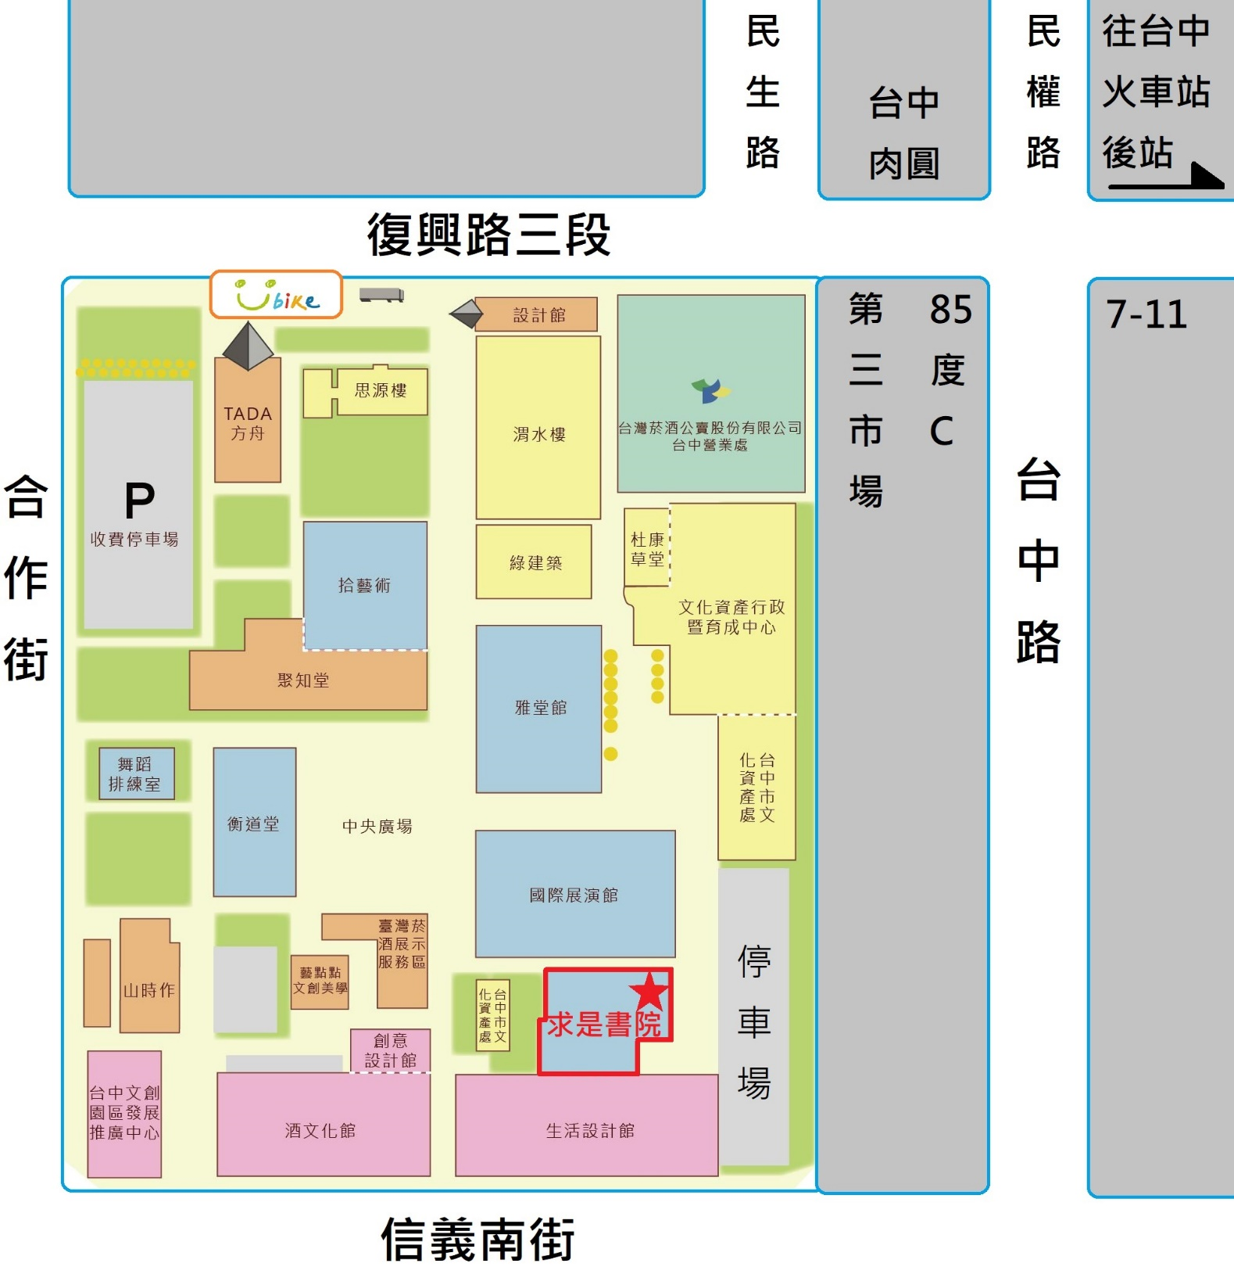
（三）地圖：

（四）交通資訊：
- 高鐵
【高鐵台中站】
➤轉乘公車：33、82、101、102、125、166路公車。
- 臺鐵
【台鐵台中站】
➤由台中火車站(後站)，步行約12分鐘抵達台中文化創意產業園區。
- 公車客運
➤「臺中酒廠」站：
路線33、60、82、89、101、102、105、125、166、281、281副路公車，步行約2分鐘抵達園區
➤「第三市場」站：
路線7、9、12、18、20、35、41、52、58、58副、65、73、100、100副、107、108、131、132、158、200、284、285、700路公車，步行約5分鐘抵達園區。

有關優化專用道為配合臺中火車站前廣場(廣六)改建工程，目前300、301、302、303、304、305、306、307、308路公車，調整臺中火車站下客點為東協廣場。
- 自行開車
➤國道1號
臺中交流道(里程178)▸往臺中▸台灣大道，往市區方向(右轉)▸五權路(台1乙線)▸過地下道 (左轉)▸復興路三段抵達園區，位於右側。
➤國道3號
大里交流道(里程209)▸連接台63線(中投快速公路)直行▸五權南路(右轉)▸復興路三段抵達園區，位於右側。

停車資訊
園區周邊設有市政府公用路邊停車場，每小時收費20元，或差別費率。合作街設有力揚停車場設備股份有限公司，小型汽車每小時收費30元，服務專線：0800-070158。
五、報名及注意事項
（一）報名方式：
- 本活動報名方式包含：
      - 線上報名https://reurl.cc/Qpjgz0
      - 電子郵件報名：請填妥本簡章附件報名表，以「電子郵件」並「夾帶報名表檔案」寄至下列信箱：wuxiang42242@gmail.com（信件標題請註明：報名108年「臺中市社區營造論壇」）。
- 報名時間自即日起至108年11月1日（星期五）中午12：00止。
- 若欲申請登錄「公務人員學習時數」，請務必於報名表中註明，並填寫身份證字號。凡全程參加的公教人員，可核發研習時數3小時；「遲到或中途離席者」不予核發時數。
- 礙於場地限制，將依據報名順序，以候補方式補滿人數，序位遞補以報名先後順序補滿為止。
- 報名者請務必撥冗參與活動，以免影響他人權益。若因其他事務臨時無法參與，請事先致電通知執行單位進行取消。
（二）為響應低碳環保，請自行攜帶環保杯具。
（三）若有任何問題，請洽本活動執行單位：04-2582-6569、0916-738906（陳語潔小姐）。
※108年度臺中市社區營造論壇報名表※
報名時間：108年 月 日 時
第一位-報名資料
姓名 |  | 服務單位/職稱 | 單位：  課室：  職稱：
身分證字號 |  | 出生  年月日 |  | 性別 | □男  □女
公務人員學習時數 | □需要 □不需要 | 餐盒 | □葷食 □素食
電子信箱
連絡電話 | 日：（ ） 手機：
通訊地址 | □□□-□□
第二位-報名資料
姓名 |  | 服務單位/職稱 | 單位：  課室：  職稱：
身分證字號 |  | 出生  年月日 |  | 性別 | □男  □女
公務人員學習時數 | □需要 □不需要 | 餐盒 | □葷食 □素食
電子信箱
連絡電話 | 日：（ ） 手機：
通訊地址 | □□□-□□
＊基本資料請詳細填寫，俾利各項聯繫工作，若有任何疑義，
敬請聯繫執行單位，感謝您的配合。

